Беседа "Быть здоровым очень просто" с элементами игры.
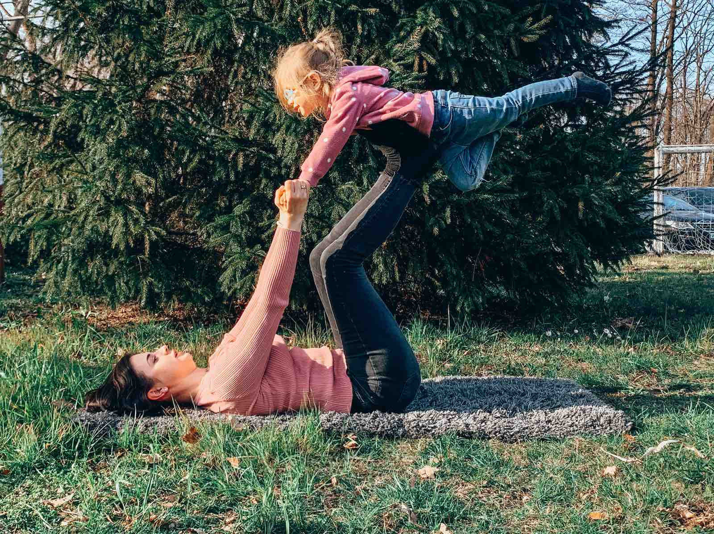
Цель:
Формировать у ребенка потребность к здоровому образу жизни.
Задачи:
* Развивать мышление, речь, память;
* Расширить представления детей о спорте, вызвать интерес к спорту ;
* Укреплять здоровье детей, прививать любовь к спорту, здоровому образу жизни.
Ход беседы.
Воспитатель: Ребята, скажите пожалуйста, что такое спорт?
Ответы детей.
Воспитатель: А за чем нужно заниматься спортом?
Ответы детей.
Воспитатель: Какие виды спорта вы знаете?
Ответы детей.
Воспитатель: Давайте я вам буду загадывать загадки про разные виды спорта, а вы попробуйте отгадать.
Каждый раз когда дети отгадывают загадку, воспитатель демонстрирует картинку.
Загадки:
Лента, мяч, бревно и брусья,
Кольца с ними рядом.
Перечислить не берусь я
Множество снарядов.
Красоту и пластику
Дарит нам... (гимнастика)
***
Соберем команду в школе
И найдем большое поле.
Пробиваем угловой -
Забиваем головой!
И в воротах пятый гол!
Очень любим мы... (футбол)
***
В этом спорте игроки
Все ловки и высоки.
Любят в мяч они играть
И в кольцо его кидать.
Мячик звонко бьет об пол,
Значит, это... (баскетбол)
***
Там сегодня будет жарко,
Не смотря, что лёд кругом:
Две команды будут «драться», —
Из-за шайбы, всё бегом.
(ХОККЕЙ)
***
Общим словом непременно
Назовите мне спортсмена:
Каратист и сумоист,
Дзюдоист или самбист.
( Борец)
***
В трусах и тёплых варежках
Дерутся два товарища
( Бокс)
***
Ему бассейн так пригянулся -
Он тут же в воду бултыхнулся,
Помчался стилем баттерфляй,
Теперь спортсмена отгадай.
(Пловец)
Воспитатель: какие вы молодцы! А как вы думаете, как должен питаться спортсмен?
Ответы детей.
Воспитатель: Правильно, спортсмен должен есть не только вкусную, но и полезную пищу. А суп, каши, салаты - это полезная еда?
Ответы детей.
Воспитатель: Мы сейчас с вами отправимся в магазин и купим полезную еду.
Сюжетно-ролевая игра. << Магазин>>
Дети входят в магазин и покупают только полезную пищу. На ветрине лежат: овощи, фрукты, молоко, творог, яйца, сухарики, сок, чипсы, газировка, конфеты.
Дети совершают покупку. Все вместе смотрим и комментируем выбор продукта. ( в овощах и фруктах - много витаминов; молоко, творог - источник кальция, а он необходим для костей; и так далее) На витрину выкладываются муляжи.
Воспитатель: Как вы думаете, что еще помогает нам быть здоровыми и сильными?
Ответы детей.
Воспитатель: Правильно, солнечные лучи и свежий воздух. Особенно полезный воздух в сосновых и еловых борах. Этот воздух считается целительным. А ещё нам помогает закаливание. Что такое закаливание?
Ответы детей.
Воспитатель: Правильно. Закаливание включает в себя процедуры, действие которых направлены на повышение устойчивости организма к переохлаждению или к перегреванию. Какие виды закаливания вы знаете?
Ответы детей. Проветривание комнат, полоскание рта, мытье рук до локтей, воздушные ванны.
Воспитатель: Даже эти простые способы закаливания, помогают нашему организму адаптироваться в различных ситуациях.
Физкультминутка.
Я хочу здоровым быть —
Буду с лыжами дружить.
Подружусь с закалкой,
С обручем, скакалкой,
С теннисной ракеткой.
Буду сильным, крепким!
Воспитатель: Ребята, скажите а как нужно одеваться для занятия спортом?
Ответы детей.
Дидактическая игра "Одень спортсмена"
Воспитатель: Скажите, что нового вы сегодня узнали?
Ответы детей.

